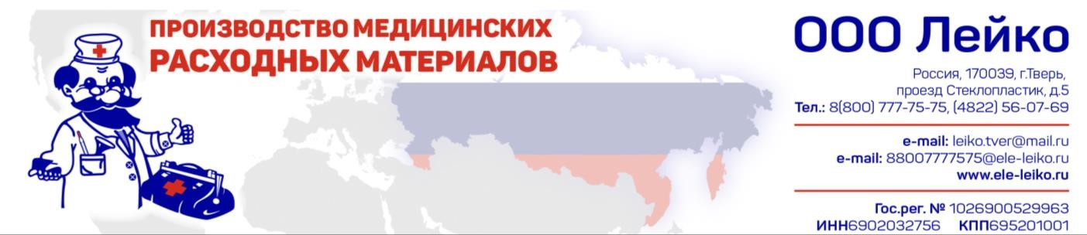

Исх. № 82-04/2025 от «14» апреля 2025 г.

Всем заинтересованным лицам

ИНФОРМАЦИОННОЕ ПИСЬМО

ООО «Лейко» (ИНН 6902032756) является производителем медицинского изделия: «Вата медицинская гигроскопическая хирургическая хлопковая нестерильная по ГОСТ 55562022», включенного в Государственный реестр медицинских изделий и организаций (индивидуальных предпринимателей), осуществляющих производство и изготовление медицинских изделий (обновленное РУ № ФСР 2009/04485 от 28.12.2024 г.).

ГОСТ 5556-2022 был принят взамен ГОСТ 5556-81, который действовал на момент внесения данного медицинского изделия в Реестр российской промышленной продукции, в связи с чем в реестровой записи № 10316102 содержится прежнее наименование «Вата медицинская гигроскопическая хирургическая хлопковая стерильная и нестерильная по ГОСТ 5556-81». Данное наименование, в связи с техническими особенностями ведения Реестра, будет отображаться до момента окончания срока действия (08.11.2025 г.) реестровой записи.

Обращаем ваше внимание, что указанная реестровая запись № 10316102 по-прежнему является подтверждением страны происхождения товара при осуществлении закупок товаров, работ, услуг для обеспечения государственных и муниципальных нужд для медицинского изделия: «Вата медицинская гигроскопическая хирургическая хлопковая нестерильная по ГОСТ 5556-2022», поскольку изменения затрагивают только наименование нормативного документа, по которому продолжает выпускаться медицинское изделие с прежним номером РУ № ФСР 2009/04485 в редакции от 28.12.2024 г. Кроме того, обновленное наименование медицинского изделия: «Вата медицинская гигроскопическая хирургическая хлопковая нестерильная по ГОСТ 5556-2022» (помимо РУ № ФСР 2009/04485 от 28.12.2024 г.) также содержится и в Каталоге продукции ГИСП (первичный учетный номер реестровой записи 3874\16\22) по ссылке:
https://gisp.gov.ru/goods/#/product/2553437

Просим доводить вышеизложенную информацию до сведения заказчиков, в случае возникновения спорных ситуаций.



_______________
______

Ефанов А. В.

С уважением,
генеральный директор

